身体的“联络员”
【教学目标】
科学概念目标
- 人体感受外部环境刺激并做出反应，是神经系统协助完成的。
- 神经系统中脑、脊髓和神经是协同工作的。
- 神经从身体各个部位接收信息传递给脑或脊髓，再将脑和脊髓发出的信息传给身体相应部位，使身体做出不同的反应。
- 减缓精神压力，保持轻松愉悦的心情有益于神经系统的健康。
科学探究目标
- 能够通过阅读资料获取信息，构建新知。
- 能够基于接球的体验活动，推测神经系统的工作过程。
科学态度目标
- 表现出对于人对环境刺激是如何产生反应的探究兴趣。
- 愿意倾听别人的观点，并充分表达自己的感受，在与同伴在交流中达成共识。
科学、技术、社会与环境目标
- 知道减缓精神压力，保持轻松愉悦的心情有益于神经系统的健康。
- 知道有效的学习和训练能够改变神经系统的功能，并能以此指导自己的学习。
【教学重难点】
重点：理解神经系统的工作过程。
难点：理解并描述神经系统的工作过程，并会以此指导自己的学习和生活。
【教学过程】
- 聚焦
1.（出示一盆仙人掌）
提问：
- 当我们的手无意中被仙人掌的刺扎到时，会有什么样的反应？（预测：手会感觉到疼痛，并且迅速地收回）
- 我们是怎样感知到外界的刺激的？脑又是如何向身体发出指令的？（预测：皮肤、脑、神经）
（大家的回答，听起来都有道理，让我们通过下面的学习去寻找答案吧！）
- 探索：
（一）了解神经系统
1.阅读课本：脑是人体的控制中心，它总是在不断地发送和接收信息。这些信息的传递和处理需要通过身体的联络员——神经系统来完成。
2.神经系统由脑、脊髓以及与其相连并遍布全身的周围神经系统所组成。全身各系统、器官和细胞都是在神经 系统的控制下，相互配合，完成各自的功能。
（二）接乒乓球游戏
1.接下来，让我们通过接乒乓球游戏，来感受下，身体是如何在神经系统的调节和控制下完成一系列动作的。
2.（PPT介绍游戏规则）
游戏规则：
- 准备乒乓球、纸杯。
- 两人一组，一名同学扔乒乓球，另一名同学想办法用纸杯接住。
- 画好投球线和接球线，确定统一的接球距离。
- 接球10次，将球一次性接入纸杯中且不弹出算有效接球。
（乒乓球也可用小沙包等代替。）
让我们一起看看大家的游戏结果吧。
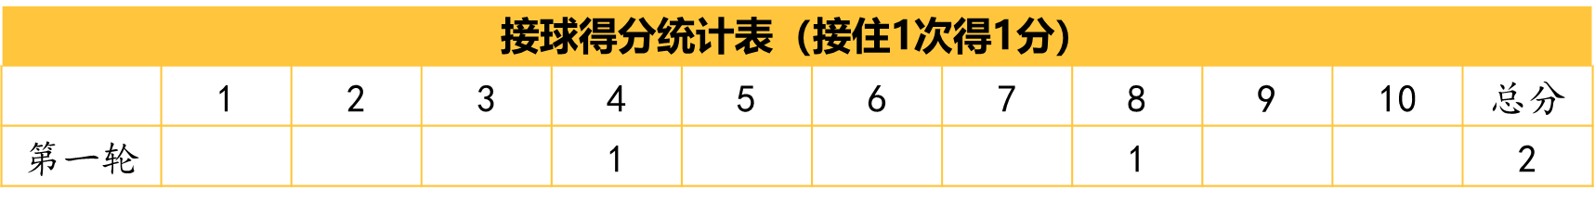
3.研讨：在这个游戏中，我们的脑与神经是怎样工作的？
（引导学生完整表达：眼睛接受到杯子的位置信号，把信号通过传入神经传递给神经中枢，神经中枢接受到信号经过处理加工，把信号通过传出神经传递给手，让手做出往这边扔的反应。）
同学1：在这个游戏中，我的眼睛、手、脚、神经、脑等都参与接球活动。
同学2：我的眼睛看到乒乓球后，通过神经将这个信息传递给大脑，大脑指挥我的手脚去把球接住。
4.请大家反复练习后，再次展开比赛，看看会有什么不同？
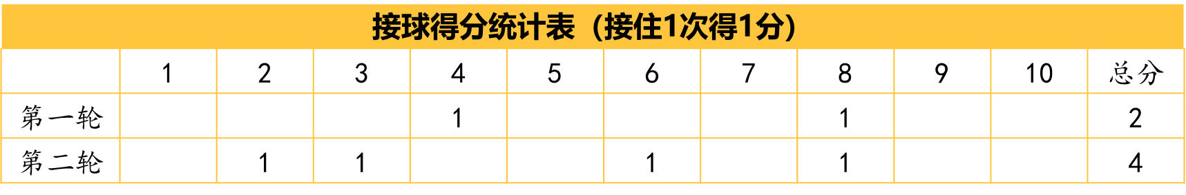
（通过观察我们不难发现，第二轮的成绩明显比第一轮要好。）
5.研讨：
（1）反复练习接球，命中率有所提高吗？
（命中率有所提高。这说明有效的学习和训练是能够改善大脑功能的，使感觉越来越灵敏，肢体动作越来越协调，人越来越聪明。）
（2）增大两人之间的距离，命中率有什么变化？
（命中率会降低。）
（三）了解身体是如何联络的。
人体能够感知各种环境刺激的器官，包括眼、耳、鼻、舌、皮肤等。当人体受到环境中的各种刺激时，都会由传入神经将信号传到神经中枢，神经中枢做出相应的指令并通过传出神经使身体做出反应。
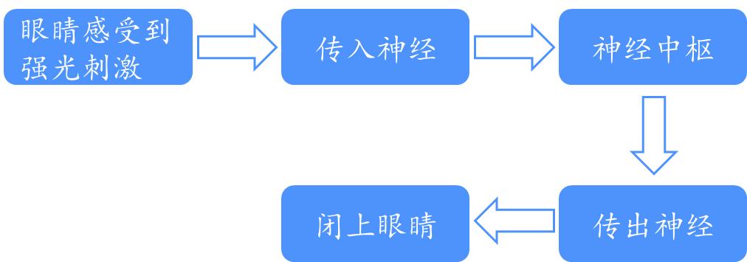
（例如，眼睛感受到强光刺激，眼睛会将这个信号，通过传入神经传到我们的神经中枢，神经中枢受到信号后会做出闭眼的指令，神经中枢会将这个指令通过传出神经使我们闭上眼睛。）
三、研讨：
日常生活中，为保护神经系统，我们应该怎样做？
- 保持正确的坐姿,保护脊髓。
- 乘车时系好安全带。（如果发生碰撞，安全带可以防止你被甩出车外或者撞上挡风玻璃，降低头部及背部受伤的危险性。）
- 保持良好的影视习惯。
- 保证充足的睡眠。
- 参加体育活动
四、课堂小结
通过上面的学习，我们知道了神经系统的组成，以及神经的传递过程。请同学们按下暂停键，认真读题，看一看你们都有那些收获？
同学们，怎么样呢？你们都做对了吗？有不清楚的地方也没关系，请大家认真回顾本节课所讲的内容，老师相信你们都可以做的很棒的！
那么，今天的课程就到此结束，同学们，我们下次再见！
【板书设计】
